ПЛАЗМЕННАЯ ОБРАБОТКА МАТЕРИАЛОВ
Петряков С.Ю., Каюмов Р.Р.
Казанский национальный исследовательский технический университет им.А.Н.Туполева
420111, г. Казань, ул. К. Маркса, 10
rushan_250189033@mail.ru

Плазменная обработка, обработка материалов низкотемпературной плазмой, генерируемой дуговыми, высокочастотными и многоканальными разрядами. При обработке электрическими разрядами изменяется форма, размеры, структура обрабатываемого материала или состояние его поверхности. Плазменная обработка включает: разделительную и поверхностную резку, нанесение покрытий, наплавку, сварку, разрушение горных пород (плазменное бурение), а также модификация, очистка и упрочнение поверхностей.
На базе проведенных исследований установлено, что электрический разряд горит между струйным электролитическим катодом и электролитическим анодом при атмосферном давлении.
Из проведенного анализа форм электрического разряда между струйным электролитическим катодом и электролитическим анодом следует, что в механизме горения электрического разряда большую роль играют такие параметры как, концентрация электролита, расход электролита, длина струи. С изменением этих параметров изменяются и формы электрического разряда(1).
Формы электрического разряда между струйным электролитическим катодом и проточной электролитической ячейкой-анодом при атмосферном давлении на границе раздела струя электролит при различных значениях тока, напряжения, длин струи, а также различной концентрации электролита. На рис.1 показана форма горения электрического разряда.

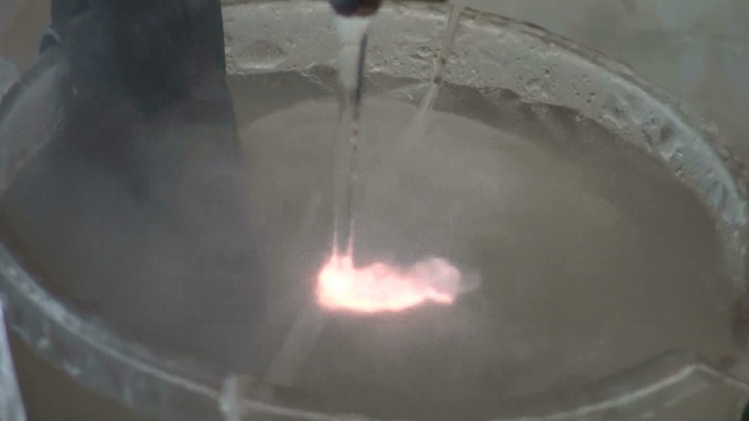
Рис.1. Фотография электрического разряда при U=407 B, I= 1300 мА, l_{c} =30 мм, d_{c} =3 мм и G= 1,95 г/с в растворе NH₄NO₃ в технической воде при концентрации 26%.
ЛИТЕРАТУРА
[1] Р. Р. Каюмов, Некоторые особенности многоканального разряда между струей электролита и электролитической ячейкой при атмосферном давлении / Р. Р. Каюмов, Ф. М. Гайсин // Теплофизика высоких температур, 2008, том 46, № 5, с. 784-800.

